LAPORAN PRAKTIKUM PEMROGRAMAN INTERNET
Pertemuan 1
Nama | : | Endru Aidil Fitriansyah
NIM | : | 2503010054
Kelas | : | C

A. Hasil Praktikum
1. XAMPP Control Panel (Apache Running)
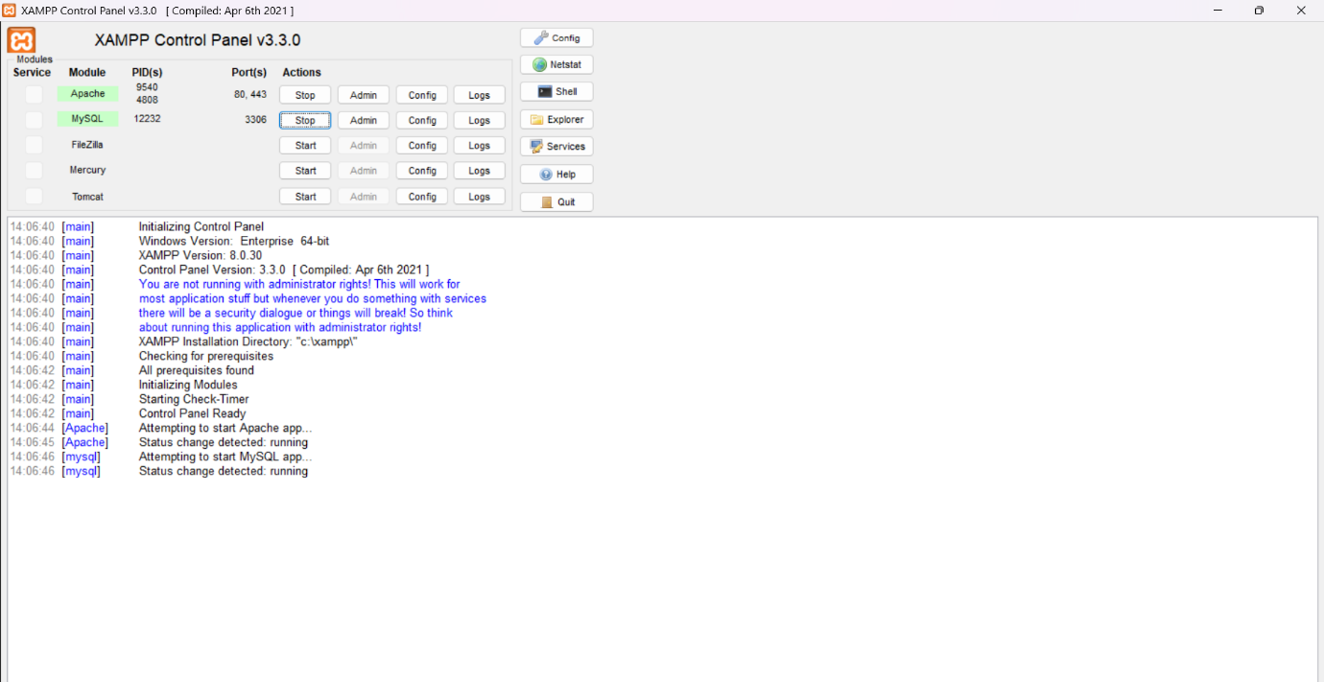
Gambar 1. XAMPP Control Panel
2. Code Editor yang Digunakan
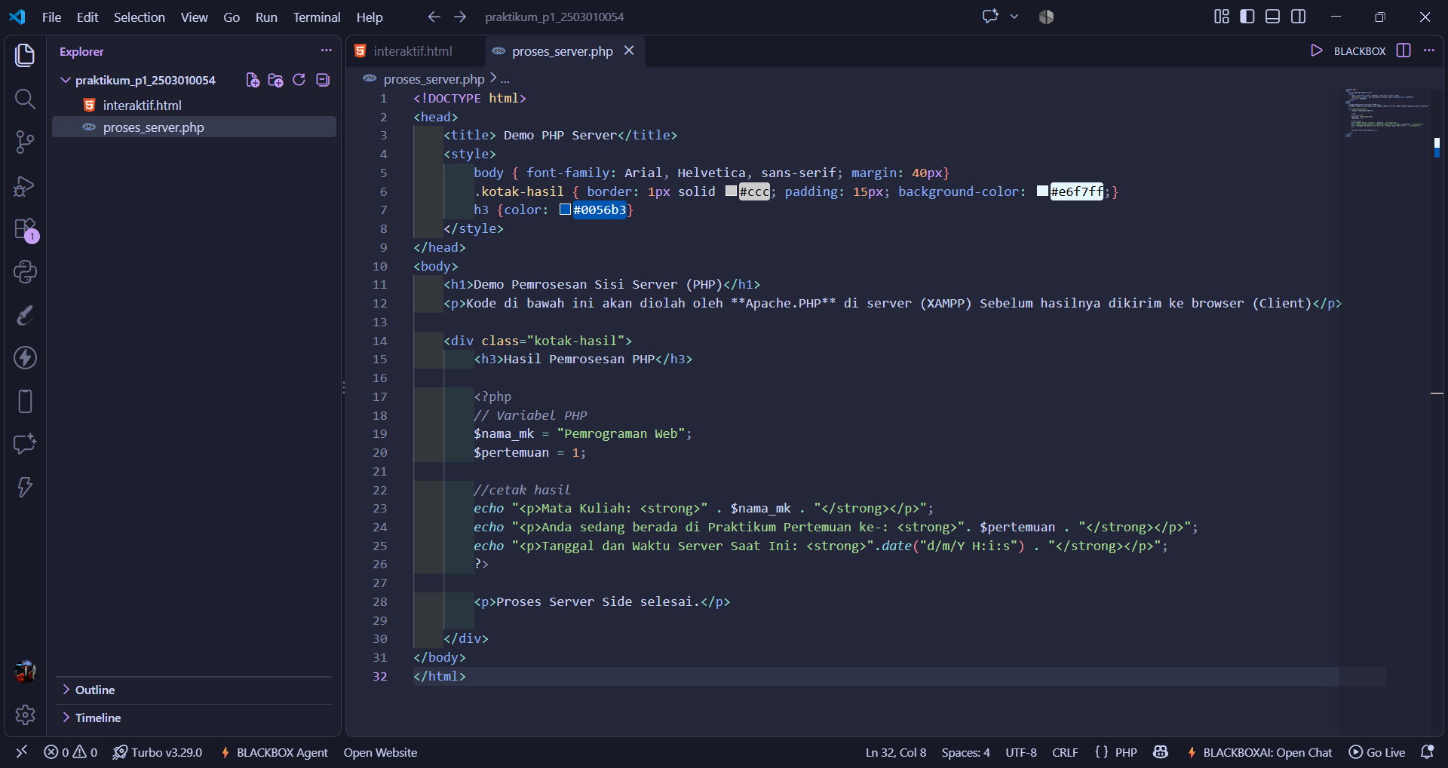
Gambar 2. Visual Studio Code
3. interaktif.html via file://
URL: file:///C:/xampp/htdocs/praktikum_p1_2503010054/interaktif.html
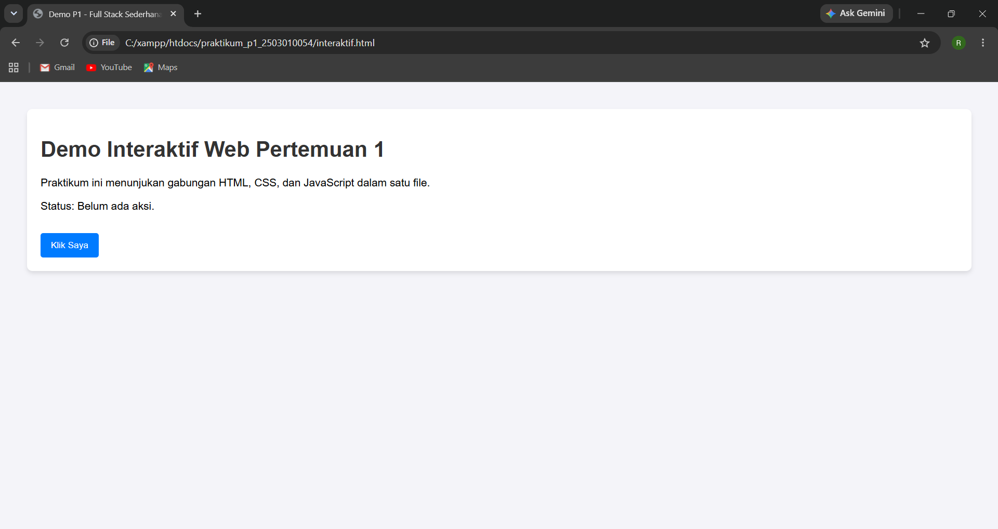
Gambar 3. HTML via file
4. interaktif.html via http://
URL: http://localhost/praktikum_p1_2503010054/interaktif.html
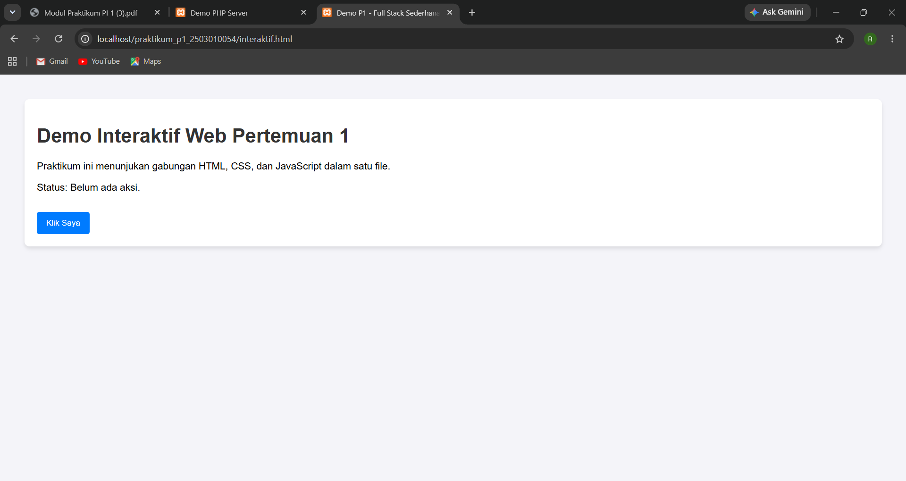
Gambar 4. HTML via localhost
5. proses_server.php via file://
URL: file:///C:/xampp/htdocs/praktikum_p1_2503010054/proses_server.php
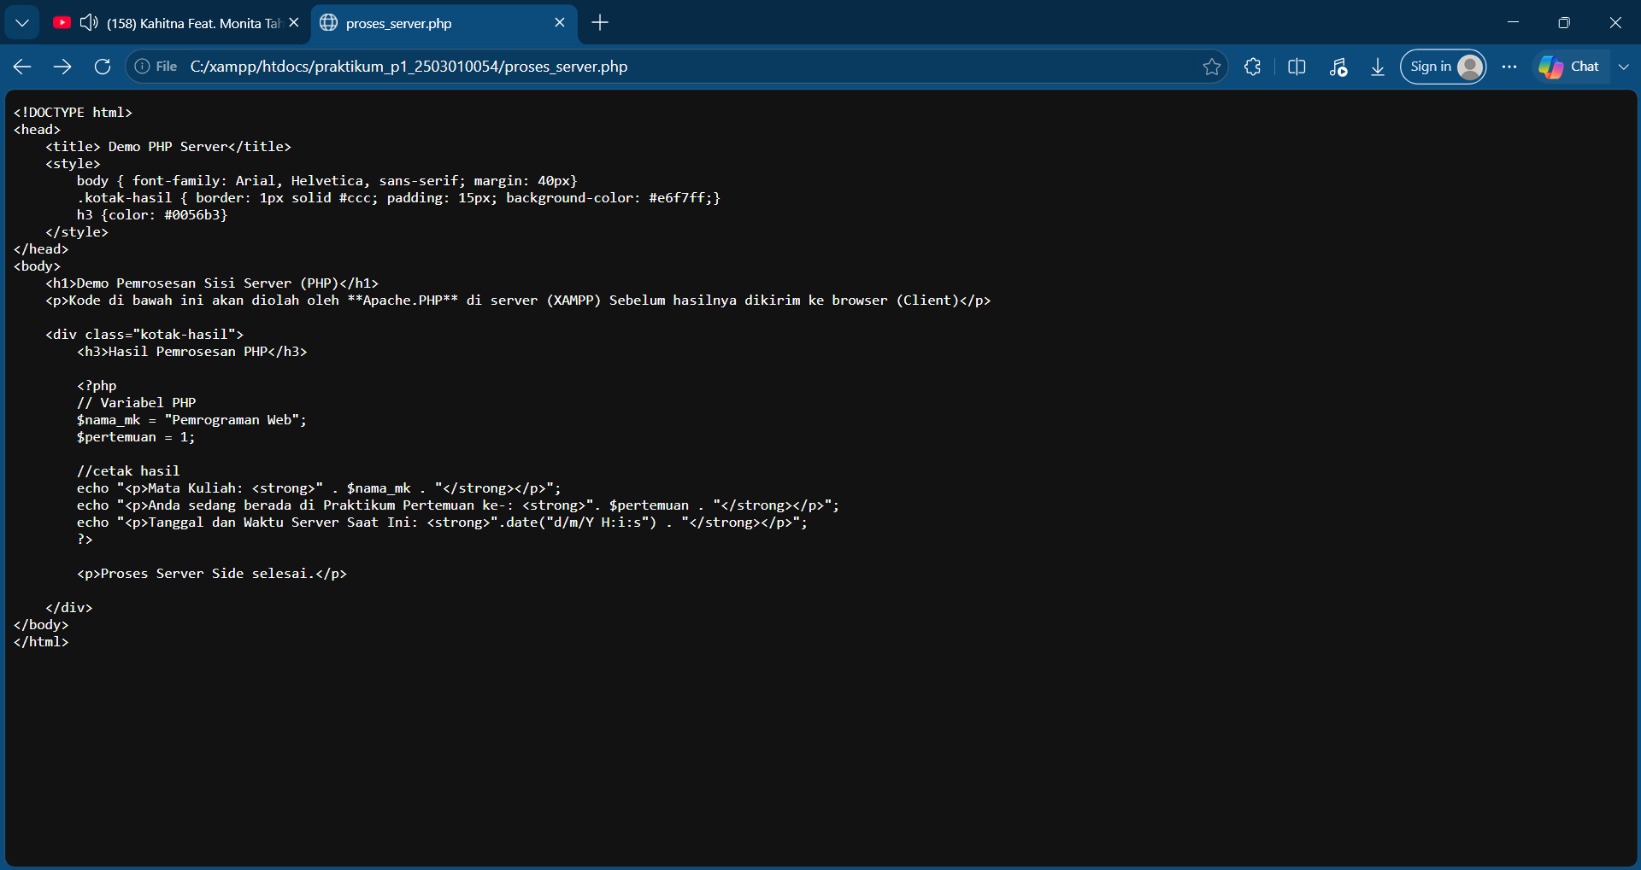
Gambar 5. Proses_server.php via file
6. proses_server.php via http://
URL: http://localhost/praktikum_p1_2503010054/proses_server.php
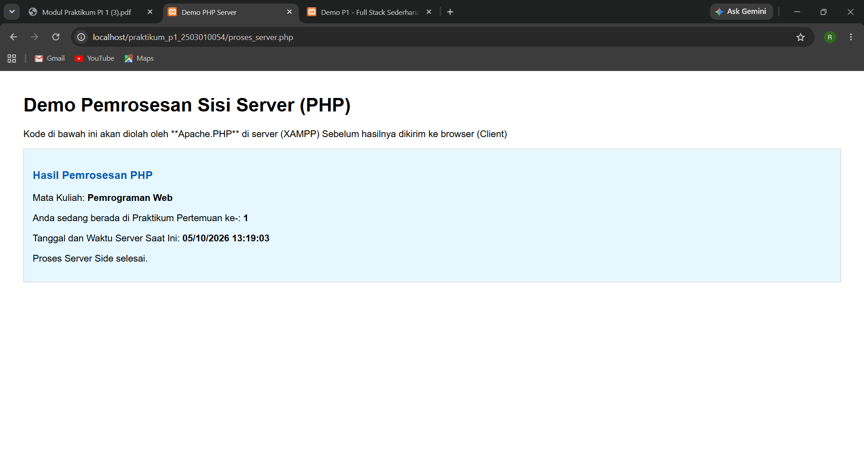
Gambar 6. Proses_server.php via localhost
B. Kesimpulan
Berdasarkan praktikum yang telah dilakukan, HTML digunakan untuk membuat struktur halaman web, CSS digunakan untuk mengatur tampilan, sedangkan JavaScript digunakan untuk memberikan interaksi pada halaman. PHP membutuhkan server seperti Apache pada XAMPP untuk menjalankan proses di sisi server. Perbedaan penggunaan file:// dan http://localhost juga dapat diamati dari hasil praktikum, terutama pada proses menjalankan kode PHP. Modul Praktikum PI 1 (3)

